专精特新”小巨人”企业人才需求特征与高校毕业生就业启示——基于深圳市2021—2024年16,501条招聘数据的实证分析
深圳信息职业技术大学
2026年5月4日（V1）

摘要
专精特新”小巨人”企业是我国制造业升级的核心载体，也是本科和高职毕业生重要的就业承接方。本研究以深圳市597家国家级专精特新”小巨人”企业2021—2024年在智联招聘平台发布的16,501条招聘记录为样本，采用”结构化字段分析＋大语言模型（LLM）文本挖掘”双阶段方法，系统刻画其人才需求特征。研究发现：（1）制造业高度集中（67.2%），中小企业为主体（76.8%），研发技术（28.2%）和销售市场（17.5%）为两大核心岗位方向；（2）本科学历要求占比从42.3%升至47.4%，大专从41.6%降至34.6%，本科与大专的岗位定位呈”设计者—执行者”系统性分层；（3）职位描述文本中沟通协调以526次/千条压倒性主导软技能需求，C/C++嵌入式编程（合计729次）远超Python（148次），AI/ML框架尚未进入主流工具需求；（4）全样本数字化程度评分均值仅35.8分（满分100），AI相关性仅8.7分，多数岗位数字化停留于工具应用层。研究从政府政策、应用型本科与高职院校协同培养、毕业生个人择业三个层面提出对策建议。
关键词： 专精特新”小巨人”；招聘大数据；高校毕业生就业；产教对接；技能需求

一、问题的提出
专精特新”小巨人”企业是我国制造业升级战略的核心载体。自工业和信息化部2018年启动培育工作以来，截至2024年全国已累计培育超过14,000家国家级专精特新”小巨人”企业。深圳作为国家制造业创新中心，入选企业超过1,000家，在全国名列前茅。这批企业专注于细分市场，拥有较强的创新能力和较高的市场占有率，是连接科技创新与实体经济的关键节点。已有针对专精特新企业人才培养的院校实证亦表明，这类企业在沿着”专精特新”道路升级过程中急需大量高素质技术技能人才[9]。
与此同时，高校毕业生就业正面临日益严峻的结构性矛盾。2024年全国普通高校毕业生规模达1,179万人，“就业难”与”用工荒”并存的资源错配困境长期存在。已有研究将这一矛盾归结为人才链与产业链的耦合协调失衡：高等教育人才供给结构与产业需求层次错配、培养质量滞后于技术迭代速度，导致毕业生集中于金融、互联网等热门方向，而制造业急需的嵌入式开发、工业自动化、质量检验等技能密集型岗位却面临招工难题[1][2]。
值得强调的是，专精特新企业的招聘需求并不局限于某一类高校毕业生：本研究样本中，本科岗位占47.4%、大专岗位占34.6%，两者合计超过八成，这意味着应用型本科院校与高职院校实际上面对同一批用人单位，承担着差异化但互补的人才供给任务。然而，目前对这一群体人才需求的实证研究多以教育部专业目录与统计年鉴的产业结构数据为基础[3][4]，难以揭示岗位层面的细粒度技能要求。本研究试图填补这一空白：以深圳市597家国家级专精特新”小巨人”企业2021—2024年发布的16,501条招聘记录为样本，采用”结构化字段分析＋LLM文本挖掘”双阶段方法，从岗位结构、学历门槛、技术技能、软技能和数字化程度五个维度，系统构建专精特新企业人才需求的全景画像，并据此分别对应用型本科和高职院校提出差异化的培养建议。

二、文献综述

（一）专业-产业匹配的省域与行业实证
围绕”专业-产业匹配度”，国内学者已积累了较丰富的省域和行业实证。任聪敏以浙江省为对象，构建了高等职业教育专业结构与产业结构适应性的分析框架，发现专业设置存在数量大而全、热门专业重复率高、与企业用人需求脱节等共性问题[3]。程兆宇以山西省为案例，将研究拓展至资源型经济转型背景，强调专业结构优化必须同时回应布局结构和规模结构两个层面[4]。程智宾、钟文强以福建省为样本，从数字经济视角指出专业设置在专业结构与产业结构、人才培养规模与产业需求、中高职贯通培养等方面适应性不够，专业数字化升级偏慢[5]。刘夏、陈磊则以海南14所高职院校为样本进行实证，发现专业设置匹配度失衡、聚集度偏低、过度注重回报率等问题广泛存在[7]。在行业层面，张红蕊、王冰冰对生物医药行业的人才需求与院校专业设置进行匹配分析，发现人才培养规模、专业建设步伐与产业升级存在系统性脱节[6]。这些研究虽以高职院校为主要观察对象，但其揭示的”宏观匹配尚可、微观对接乏力”现象，对应用型本科同样具有借鉴意义——后者在工程教育认证和”双万计划”推进过程中也面临类似的产教适配挑战。

（二）人才适配机制的理论拓展
潘海生等近期提出，职业教育人才适配机制是一个与环境互动的复杂生态系统，包括对接产业变革需求的”外适配”、创新人才培养模式的”内适配”和提高人才有效性的”自适配”三个层面[1]。黄娉婷以耦合协调机制刻画高等职业教育人才链与产业链的互动规律，强调”教育效能转化为经济动能”是高质量发展的核心议题[2]。武博进一步从专业调整角度提出，专业设置应同时关注”区域产业结构与专业结构的匹配度、区域产业布局与专业设置的协调性、区域产业需求与专业供给的适应性”三大依据[8]。这些研究虽聚焦于高职，但其”三层适配”“耦合协调”“三大依据”的分析框架可直接迁移至应用型本科院校的产教对接研究。

（三）招聘大数据与文本挖掘的方法演进
国外劳动经济学界在过去十余年中已系统建立起利用招聘大数据刻画技能需求结构的方法范式。Hershbein 与 Kahn 利用 Burning Glass 数据库证明，技能要求在大衰退后显著上升，招聘文本可揭示传统统计无法捕捉的技能结构变迁[13]。Deming 利用同类数据发现，社会技能（social skills）在 1980—2012 年的美国劳动力市场中经历了显著上升，呈现跨岗位的普遍性[14]。Deming 与 Noray 进一步运用 2007—2019 年在线职位描述测度技能内容变迁，提出”技能折旧”模型用以解释 STEM 学科收入溢价的快速衰减[15]。在 AI 议题上，Acemoglu、Autor、Hazell 与 Restrepo 利用美国在线招聘数据库证明，AI 技能需求虽快速增长，但 AI 暴露在岗位与工资层面尚未形成可观测的总量影响[16]——这一发现为本研究”AI 相关性 8.7 分”的判断提供了国际参照。
近年来，大语言模型为招聘文本挖掘带来了新工具。Eloundou 等估计，LLM 已在不同程度上影响美国约 80% 劳动者至少 10% 的工作任务[17]；Nguyen 等则从工程实现角度证明，LLM 在职位描述的”技能抽取”任务中具备超越传统监督学习的语义理解能力，特别是对句法复杂的技能描述[18]。这些研究为本研究采用 LLM 进行职位描述深度挖掘提供了直接的方法论依据。
综合而言，现有研究在”宏观专业-产业匹配”“职教人才适配理论”“国际招聘大数据方法”三条线上已较为充分，但对”专精特新”这一特定政策对象、对本科与大专双轨并存的招聘实证、以及结合 LLM 的多维语义量化方面，仍存在显著空白。本研究以深圳为样本，通过双阶段方法回应这一空白，为应用型本科和高职院校提供共享的微观证据基础。

三、数据来源与研究方法

（一）数据来源
本研究使用的招聘数据来自智联招聘数据库，涵盖深圳市专精特新”小巨人”企业在该平台发布的招聘信息。数据处理执行以下过滤条件：（1）仅保留注册地为深圳市的企业；（2）剔除经人工复核标注为”未见信息”的记录。最终获得2021—2024年16,501条有效招聘记录，涉及597家企业。
需要说明的是，智联招聘对蓝领和非正式就业人员覆盖不足，招聘条数反映招聘意愿而非实际录用结果，上述局限性在解读结果时需加以考量。

（二）研究方法
第一阶段：结构化分析。 对招聘岗位名称采用关键词优先级匹配法，构建九类岗位功能分类体系（研发技术、销售市场、信息技术、生产制造、行政人力、供应链采购、质量检验、管理运营、财务会计），分类覆盖率84.8%。在此基础上进行岗位结构、学历分布、技术关键词等统计分析。
第二阶段：LLM文本挖掘。 借鉴 Nguyen 等[18]提出的 LLM 技能抽取范式，并参照 Eloundou 等[17]对 LLM 测度任务的能力评估，本研究使用大语言模型对全部16,501条职位描述执行四项文本分析任务：（1）软技能提取——识别每条职位描述中的非技术能力要求，并对同义表达（如”沟通协调能力”与”沟通协调”、“团队协作能力”与”团队协作”）进行归一化合并；（2）数字化程度评分——对每条记录从数字化程度、AI相关性、技术复杂度三个维度进行0—100分量化评分；（3）技术工具提取——识别具体的软件、编程语言、仪器设备名称；（4）本科与大专岗位文本差异分析——分层抽样比较两类岗位在职责描述上的系统性差异。两阶段并行可同时获得宏观结构特征与岗位级语义画像。

四、研究发现

（一）企业画像：制造业主导，中小企业为主体
深圳597家参与招聘的专精特新”小巨人”企业呈现高度集中的产业分布特征（见图1）。制造业企业贡献了67.2%的招聘条数，远超排名第二的批发和零售业（12.3%）和科学研究及技术服务业（9.5%）。在企业规模方面，中型企业（100—999人）占51.0%，小型企业（＜100人）占25.8%，大型企业（≥1,000人）占23.2%（见图2）。中小企业合计贡献76.8%的招聘量，是高校毕业生就业的重要承接方。
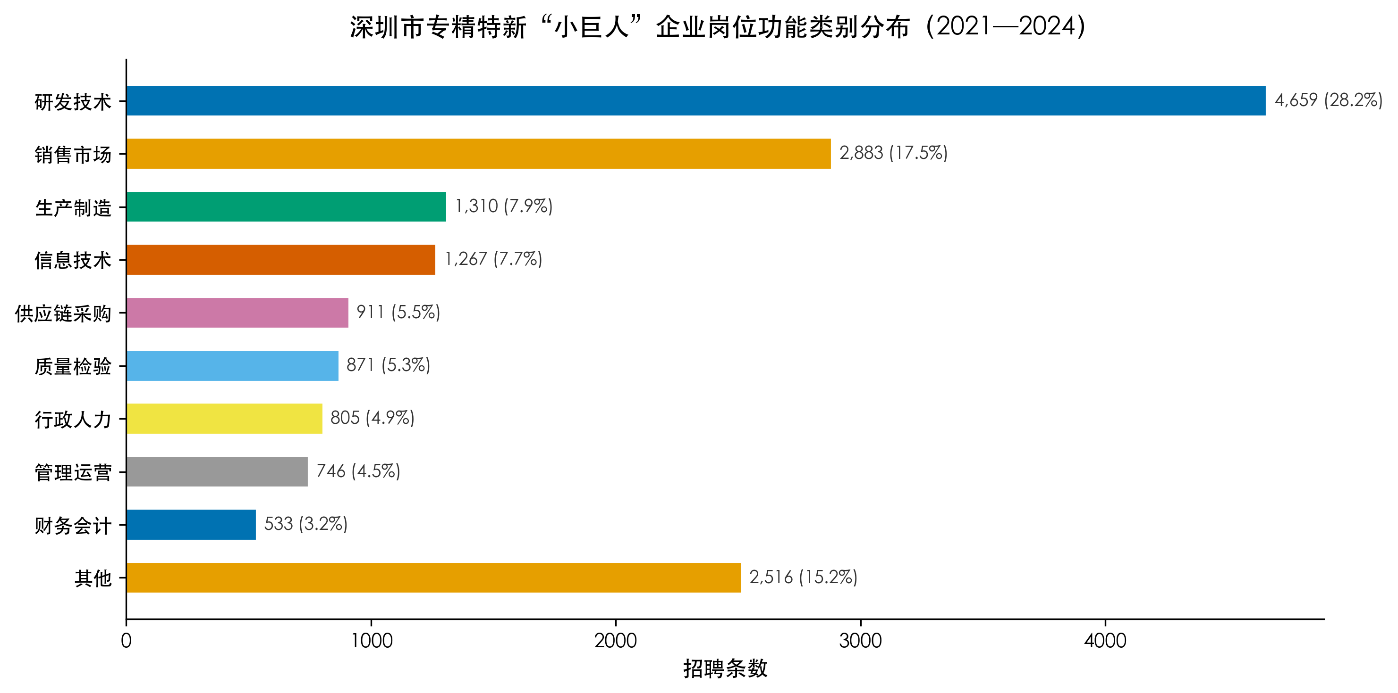
图1 岗位功能类别分布
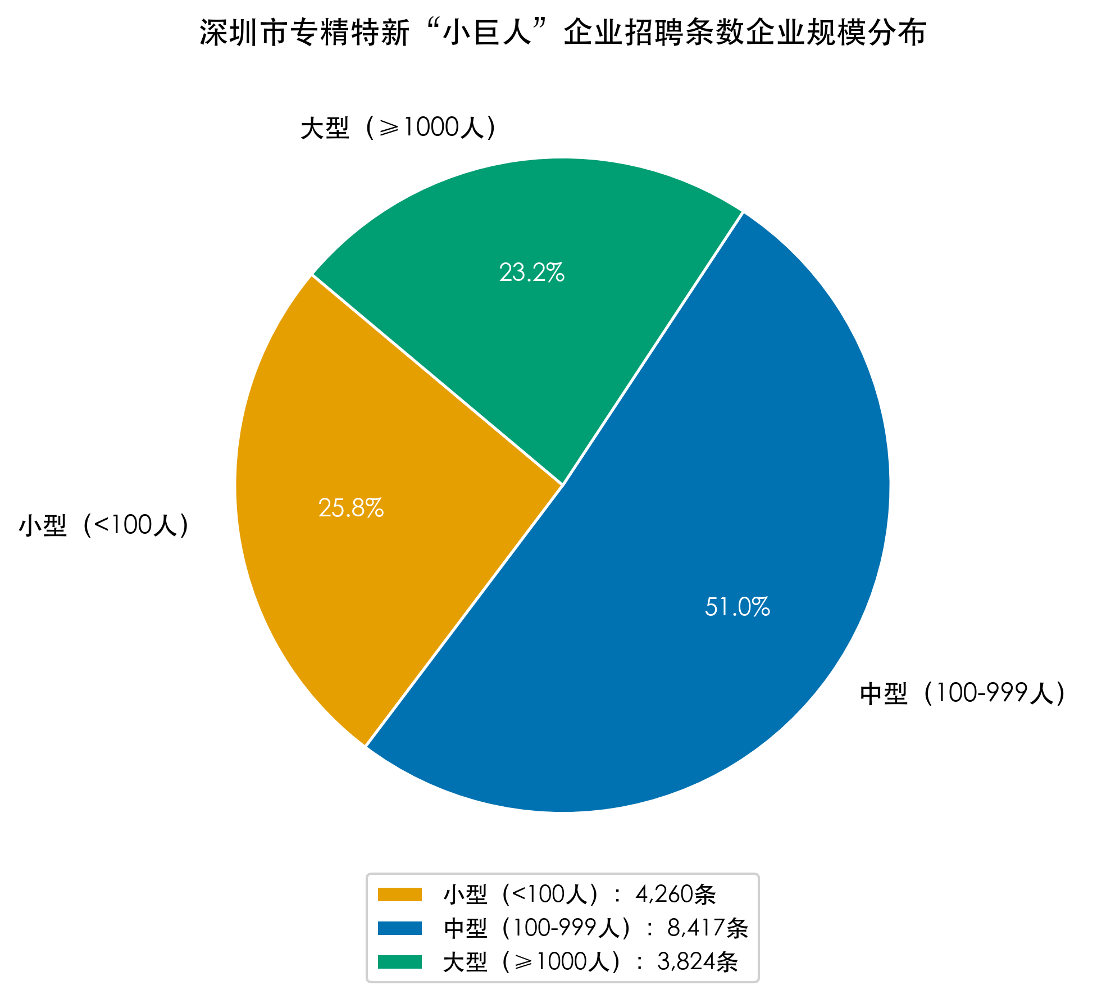
图2 企业规模分布

（二）岗位结构：研发与销售双核驱动
岗位功能分布呈现明显的”双核”格局（见图1）：研发技术类以28.2%居首，涵盖硬件工程师、电气工程师、机械工程师等技术密集型岗位；销售市场类（17.5%）居第二，反映专精特新企业在细分市场中强烈的市场开拓需求。两者合计超过45%，构成岗位需求的绝对主体。值得注意的是，信息技术类（7.7%）和生产制造类（7.9%）需求量相当，均为重要的就业方向。16,501条记录共出现9,184个唯一岗位名称，岗位设置高度碎片化，折射出专精特新企业”一岗一设”的定制化特征。
2021—2024年四年间，招聘规模从2,815条增长至5,158条，增幅83.2%（见图3），整体呈扩张态势，但年际波动明显（2022年达峰值5,399条，2023年回调至3,129条）。
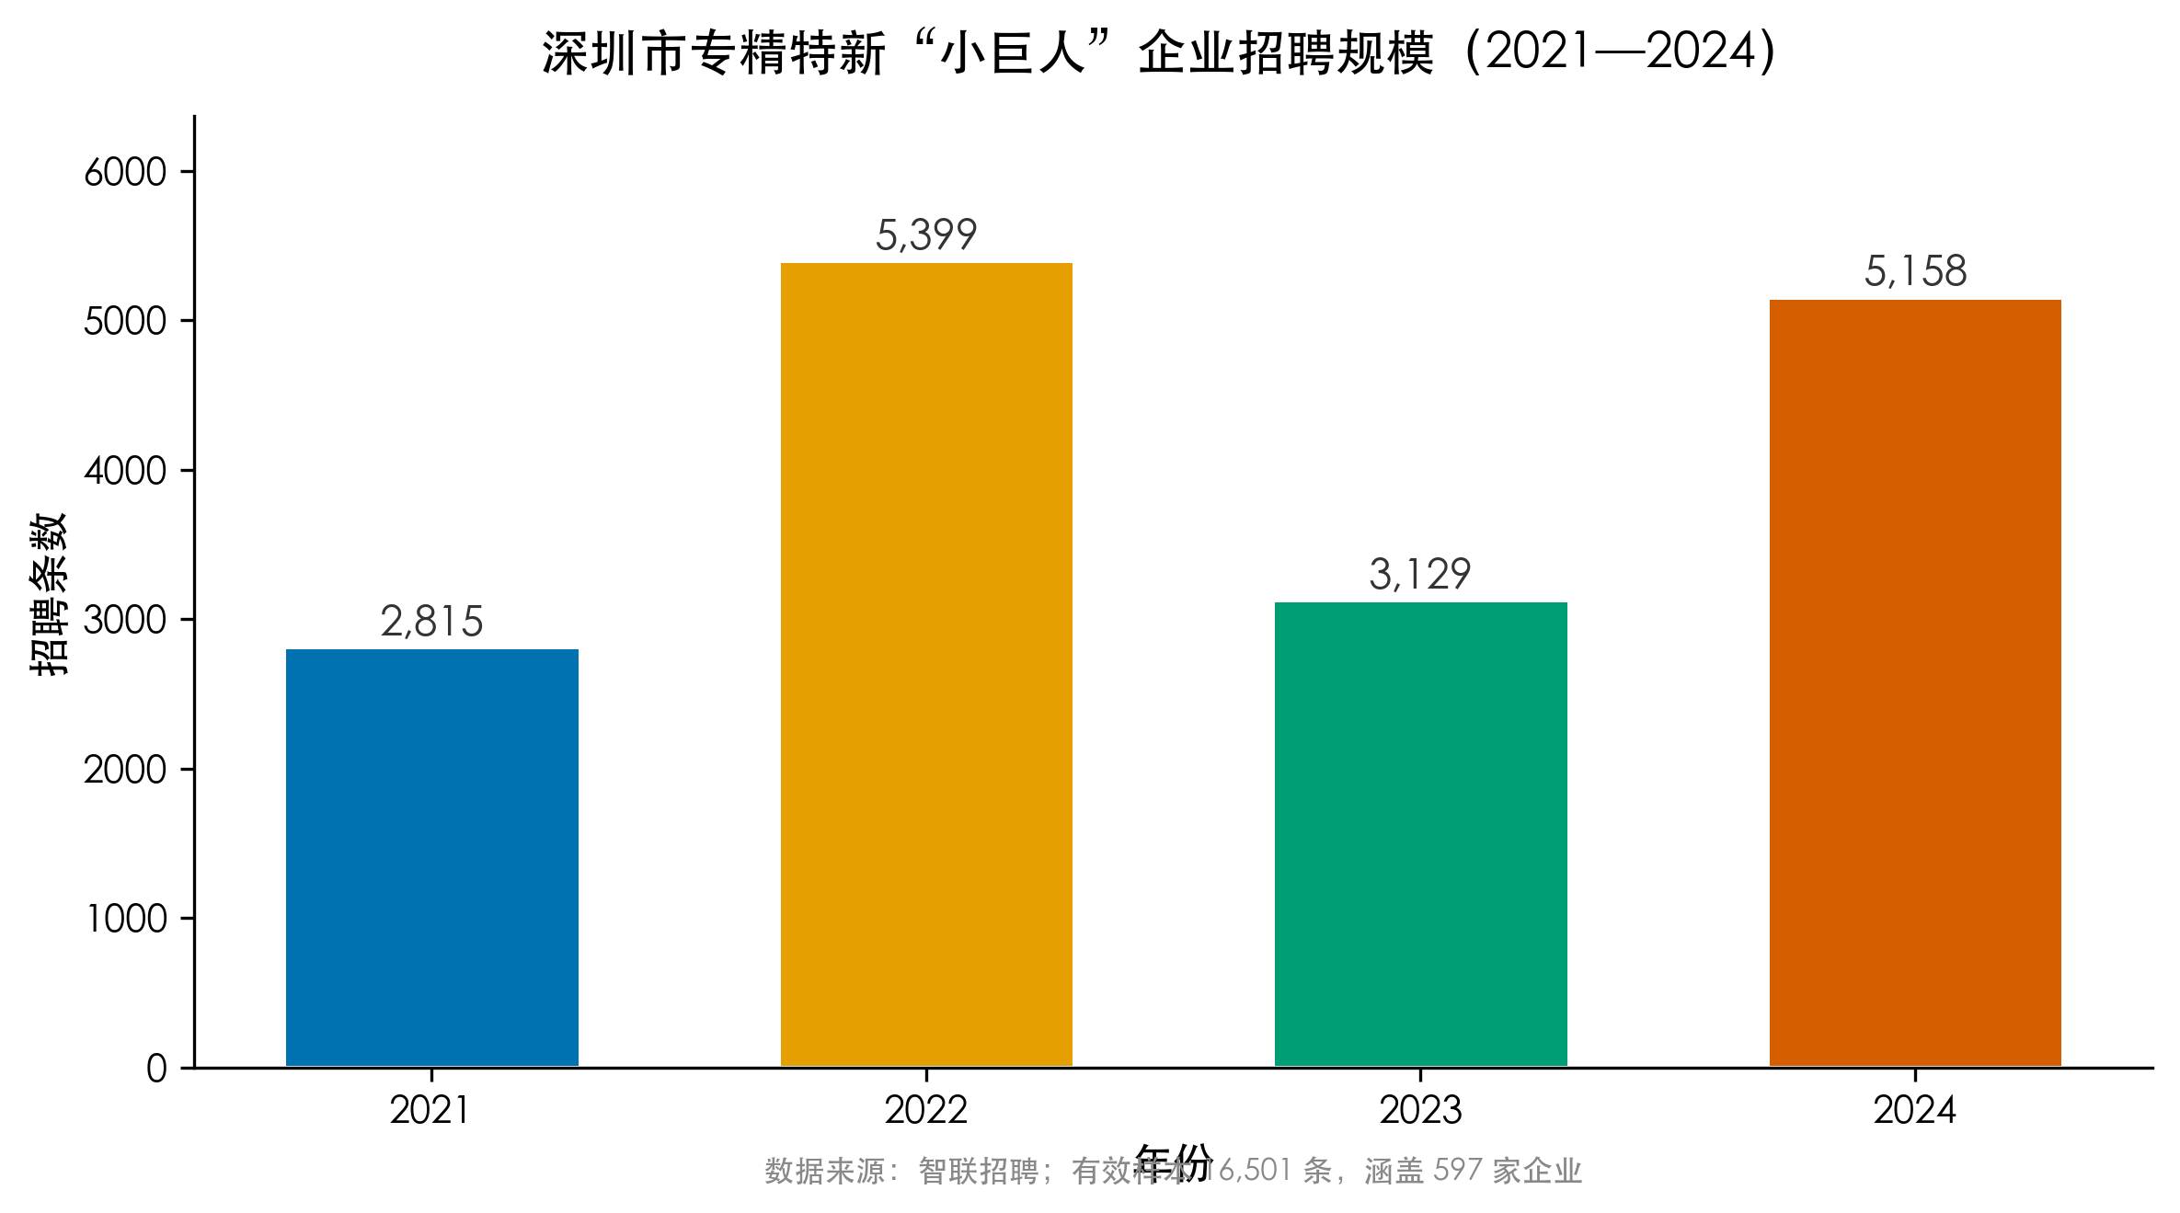
图3 年度招聘规模

（三）学历门槛：本科与大专并存，定位逐步分化
学历要求的年度变化揭示了一个对高校毕业生就业具有重要政策含义的结构性趋势（见图4）：2021年，本科（42.3%）与大专（41.6%）几乎持平；到2024年，本科占比攀升至47.4%，大专降至34.6%，差距扩大至近13个百分点。短短四年间，本科学历从”与大专并列”演化为”明显主导”，但大专岗位仍占三分之一以上份额，构成不可忽视的就业基本盘。
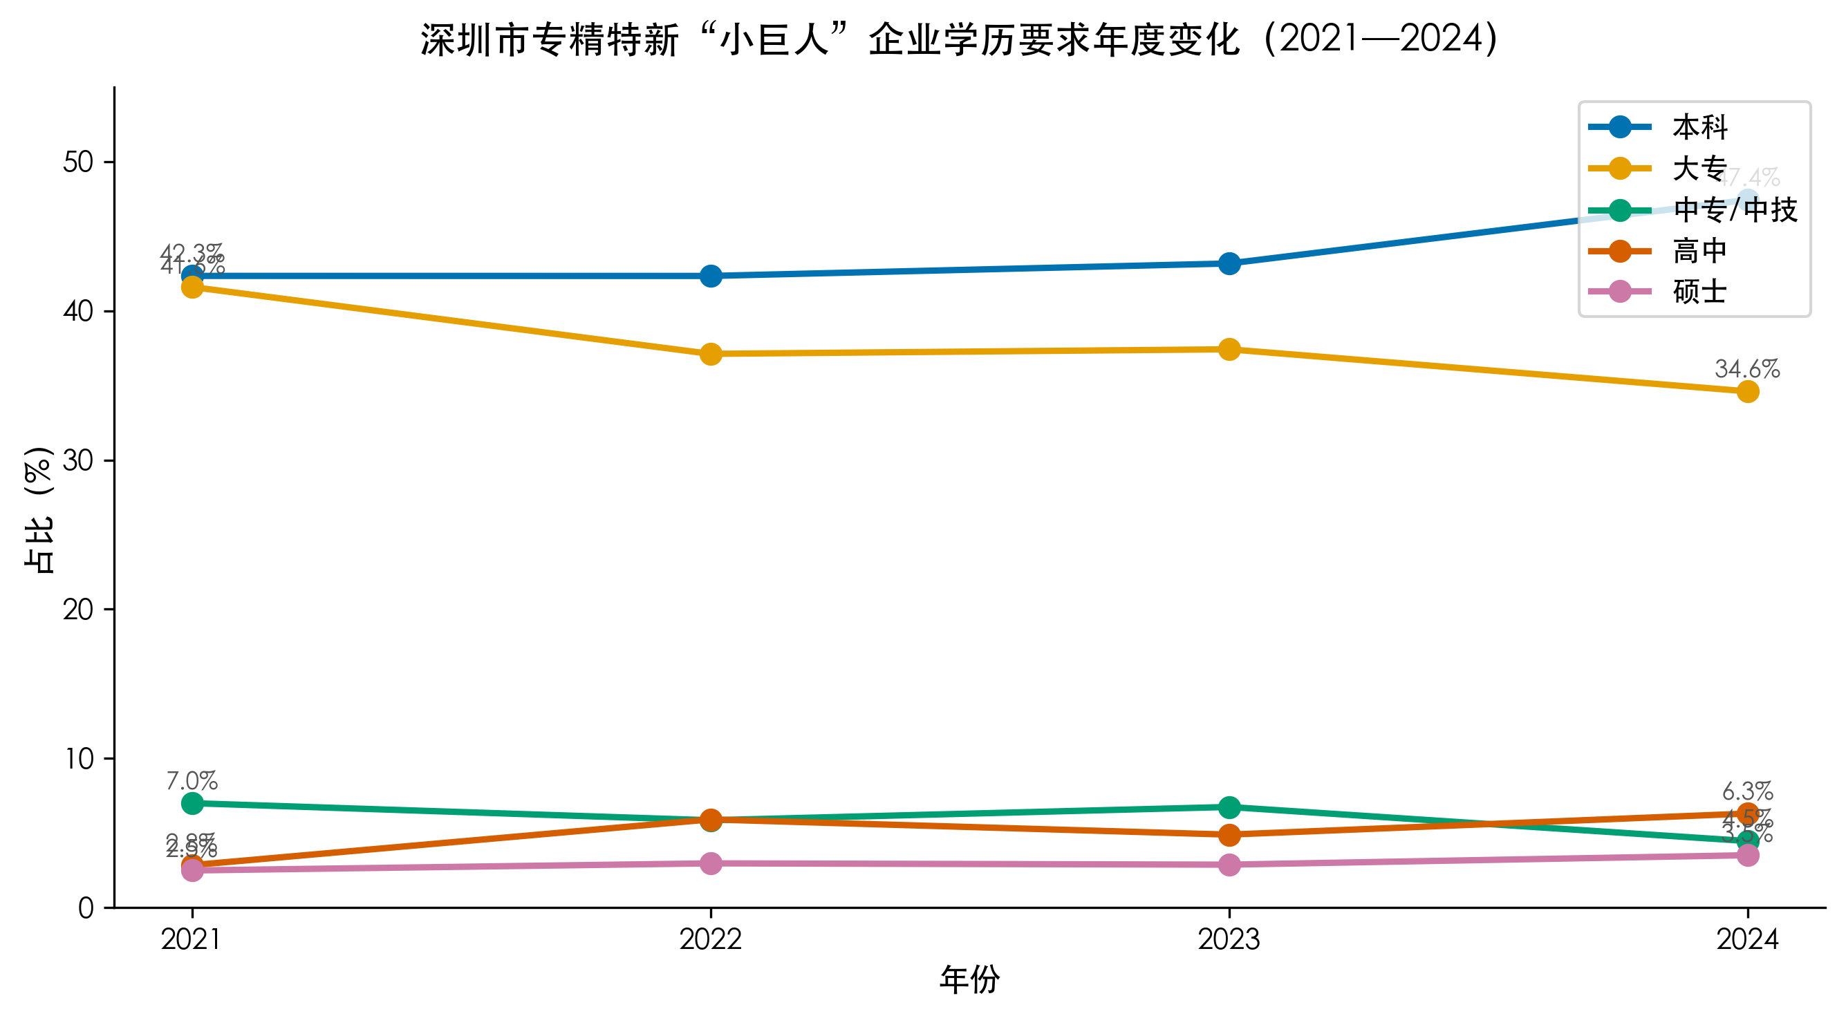
图4 学历要求年度变化
这一趋势与潘海生等所揭示的”专业设置滞后—专业结构失衡—人才培养深度不足”传导链条相吻合[1]：当企业岗位向高复杂度方向迁移时，应用型本科和高职院校面对的是同一批用人单位的差异化角色预期，而非简单的”本科替代大专”。本科岗位向”设计者与管理者”方向集中，大专岗位则在IT基础设施运维（大专占比约40%）、技术员、应用工程师、ERP操作等执行类岗位上保有明确空间。

（四）技术技能：嵌入式与工程设计主导，AI尚未主流化
结构化字段中的技术关键词以物联网（2,079次）、自动化（1,748次）、智能制造（1,609次）、人工智能（1,450次）、嵌入式（1,371次）居前，呈现新一代信息技术与先进制造技术深度交叉的特征。
然而，对职位描述文本的LLM工具提取揭示了一个重要的信息落差（见图5）：企业实际要求掌握的具体工具以CAD（620次）、Excel（595次）、ERP（529次）、C++（412次）、SolidWorks（322次）为主，C/C++嵌入式编程合计729次，是最高频编程方向，远超Python（148次）。TensorFlow、PyTorch等AI/ML框架几乎未出现在Top15中。
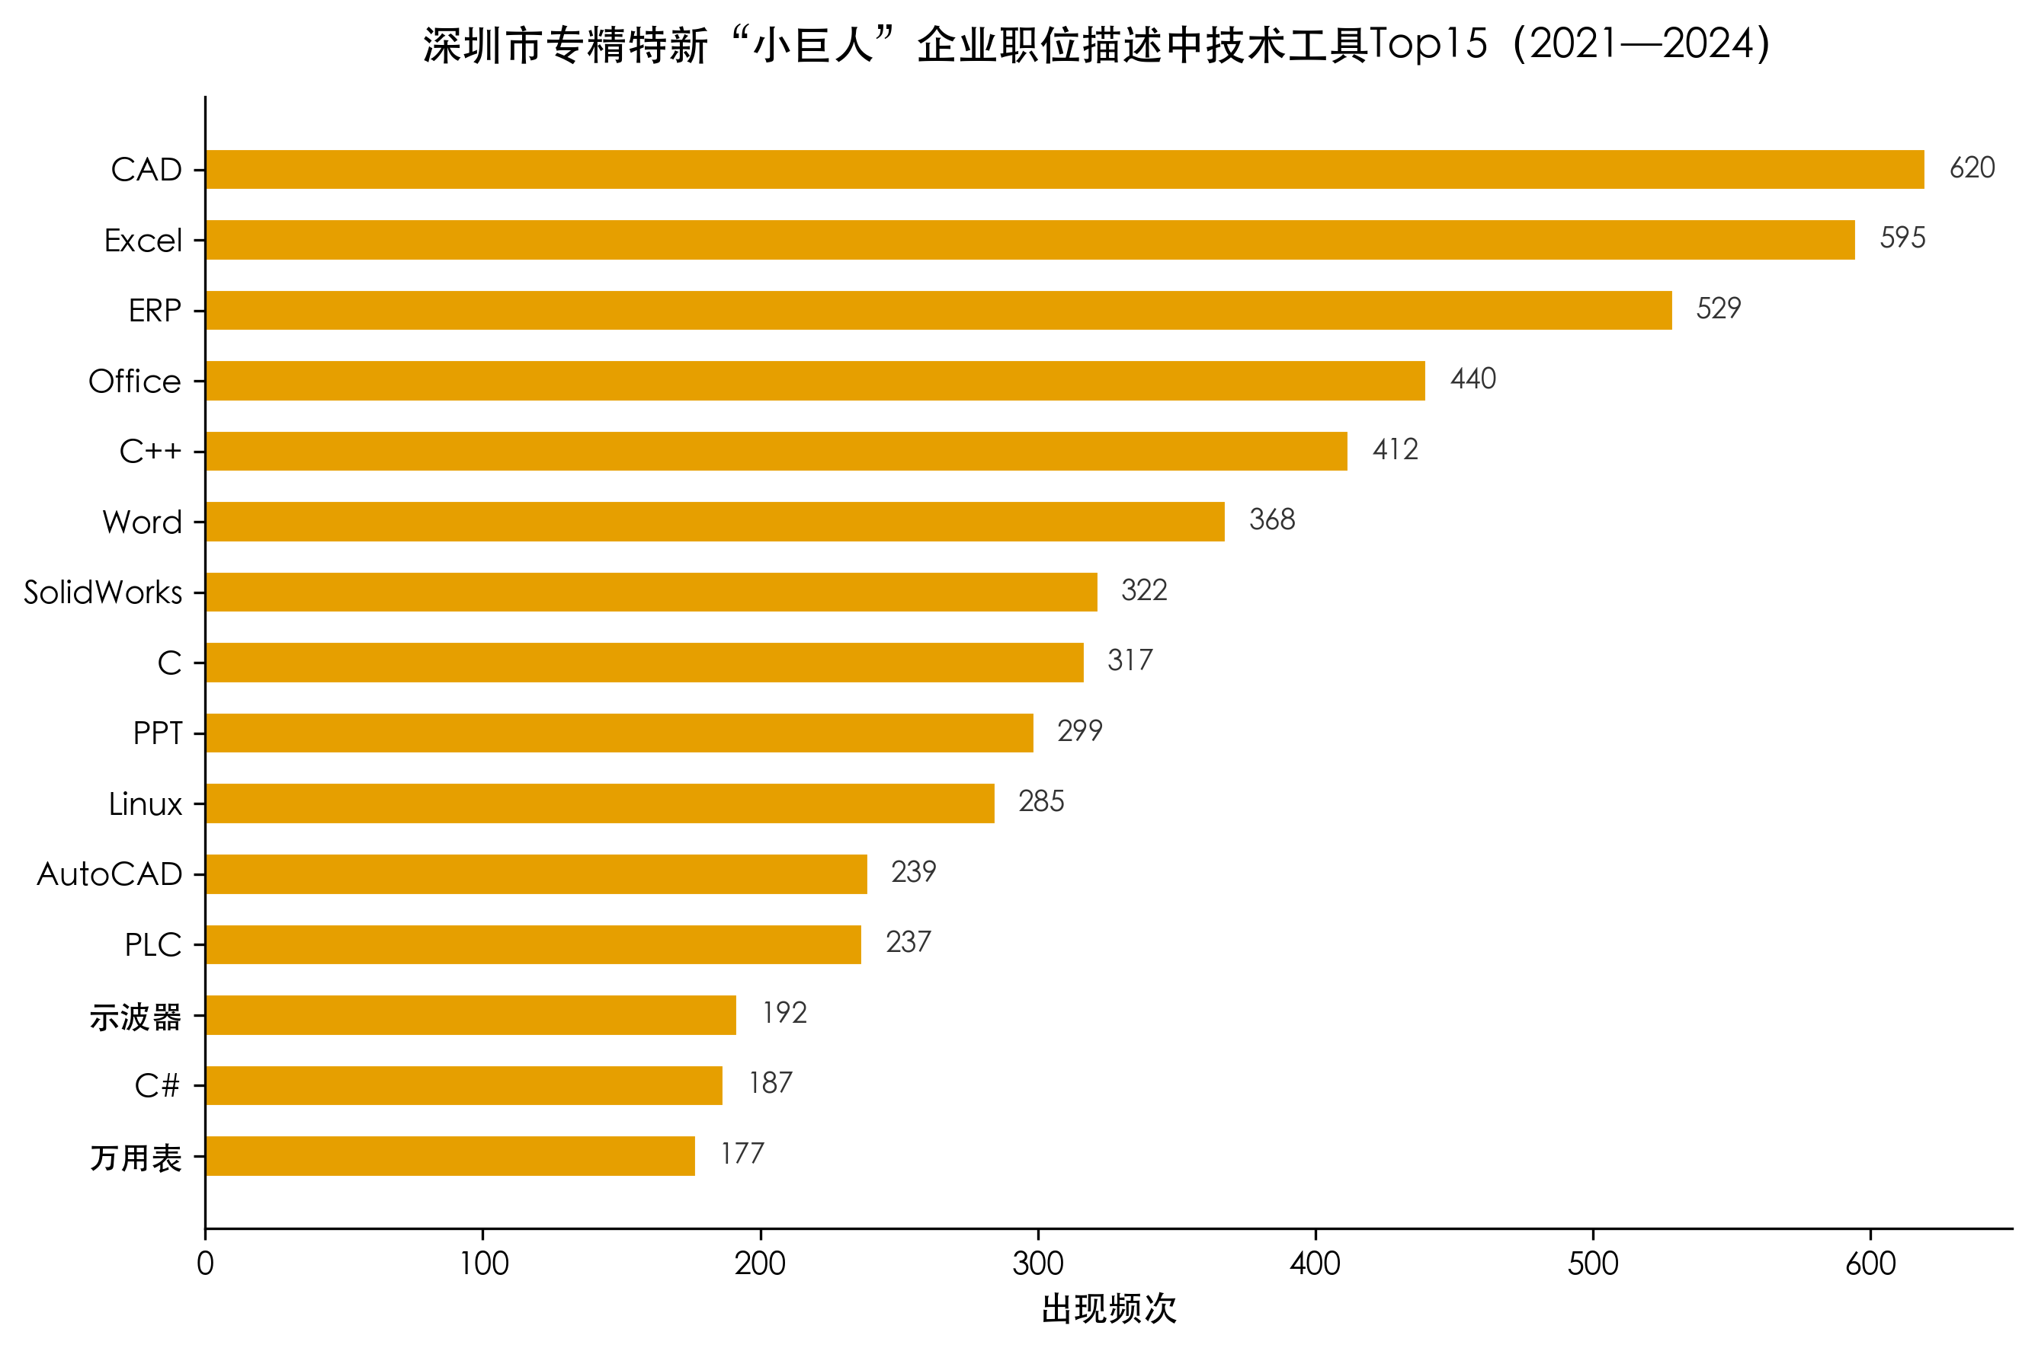
图5 技术工具Top15
这意味着：结构化关键词中”人工智能”的高频出现，更多反映的是企业所在行业的政策标签和技术话语，而非岗位层面对AI算法能力的实际需求。这与程智宾、钟文强对福建省”专业数字化升级偏慢”的判断形成跨区域呼应[5]——区域产业的”数字化”概念热度，并不直接等同于岗位层面的真实算法需求。同样的”概念热度—真实需求”落差也出现在国际证据中：Acemoglu 等利用美国在线招聘数据发现，AI 技能需求虽快速扩张，但其总量影响在工资和就业层面尚未显著呈现[16]；Deming 与 Noray 则用 2007—2019 年在线职位描述证明 STEM 收入溢价随技能更新加速而快速衰减[15]。对高校毕业生求职而言，掌握C/C++嵌入式、CAD工程设计和ERP系统操作，比追逐AI算法叙事具有更直接的就业对口价值。

（五）软技能需求：沟通协调压倒性主导
LLM从16,501条职位描述中共提取46,582条次软技能记录。经标准化合并（将”沟通能力”“人际沟通”“沟通协调能力”等同义表达统一归为”沟通协调”）后，沟通协调以8,676次（526次/千条）的压倒性优势居首；其次是责任心（213次/千条）、抗压能力（147次/千条）、学习能力（134次/千条）和团队协作（122次/千条）（见图6）。
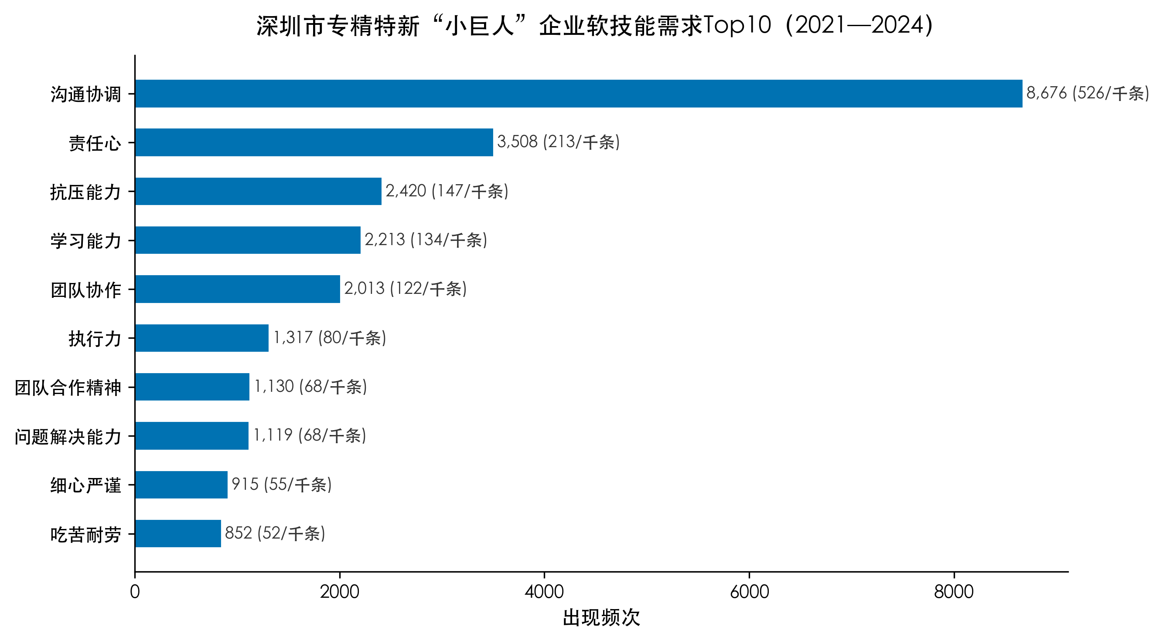
图6 软技能需求Top10
这一发现与 Deming 基于美国数据的国际研究高度吻合：社会技能（social skills）在劳动力市场中的重要性持续上升，并在跨岗位维度展现出强烈的普遍性[14]。沟通协调的压倒性主导地位以及在所有岗位类别中的高度普遍性表明，这一能力是贯穿岗位类别的基础门槛，且其重要性具有跨国一致性。其政策含义在于：软技能的培养不依赖学历层次，应用型本科和高职院校均完全有条件通过项目制教学和情境化训练，在这一维度建立系统性优势。

（六）数字化程度：整体偏低，AI渗透不足一成
对全部16,501条职位描述的LLM评分显示（见图7）：数字化程度均值35.8分（满分100），技术复杂度均值37.3分，AI相关性均值仅8.7分。
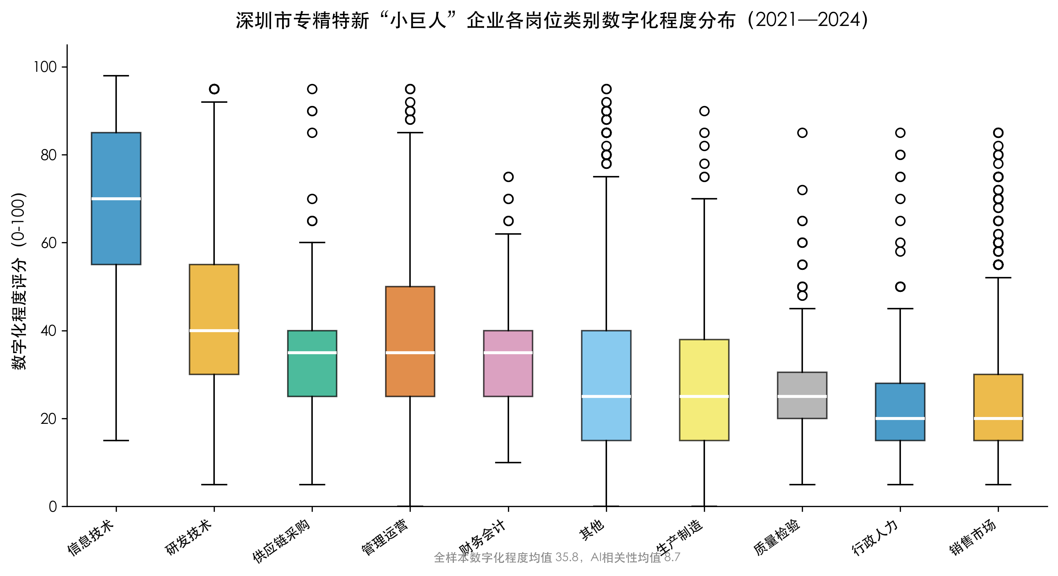
图7 各类别数字化程度分布
信息技术类岗位的数字化程度中位数约72分，远高于生产制造类（约22分）和行政人力类（约18分）。这一发现直接挑战了”专精特新企业普遍高度数字化”的政策叙事——多数岗位的”数字化”停留于ERP使用、CAD操作、Excel处理等工具应用层，真正涉及算法开发和AI建模的岗位占比极低。

（七）本科与大专的系统性文本分层
通过分层抽样对比各岗位类别的本科组与大专组职位描述，LLM识别出贯穿全部岗位类别的系统性分层：本科岗位定位为”设计者与管理者”（关键词：战略规划、体系建设、方案设计、跨部门协调），大专岗位定位为”执行者与操作者”（关键词：执行落实、按规范操作、现场处理、跟单录入）。
这一分层在研发技术、信息技术、生产制造、销售市场、财务会计等全部类别中均高度一致，反映了企业在招聘层面对本科与大专毕业生的系统性角色预期差异，也为应用型本科与高职院校的差异化定位提供了数据依据。

五、对高校毕业生就业与人才培养的启示

（一）政府层面
第一，将招聘大数据工具分析纳入应用型本科与高职专业目录调整的共同评估依据。 本研究发现，结构化技术关键词热度（AI、大数据）与职位描述中的实际工具需求（C/C++、ERP、CAD）之间存在系统性落差。武博的研究指出，专业调整应同时关注”区域产业结构与专业结构的匹配度、区域产业布局与专业设置的协调性、区域产业需求与专业供给的适应性”三大依据[8]。建议教育行政部门将招聘大数据工具层面分析嵌入应用型本科和高职院校的专业评估体系，建立独立于”技术话语热度”的需求核实机制。喻宙等构建的产教融合效益评价指标体系亦可作为评估配套[10]。
第二，区分”工具应用型”与”算法研发型”两类数字化人才，针对性设计就业支持政策。 数字化评分均值35.8分、AI相关性8.7分的发现表明，专精特新制造企业当前对工具应用型数字化人才（会CAD、熟ERP、懂嵌入式）的实际需求远大于算法研发型人才。在新质生产力被纳入省域产教融合规划的背景下[11]，政府的制造业数字技能补贴项目和培训认证体系应依据这一需求结构分层设计：工具应用型对应高职及应用型本科的工程类专业，算法研发型对应研究型本科及研究生层次，避免”一刀切”式的AI人才政策。
第三，加大对专精特新企业吸纳高校毕业生就业的政策引导力度。 深圳597家专精特新企业四年间发布16,501条招聘，年均超4,000条，且83.2%的增幅显示需求仍在扩张。已有院校实证显示，校企共建的人才培养模式对中小企业专精特新发展具有显著支撑作用[9]。政府可通过就业补贴、实习基地认定、校企合作专项经费等方式，引导更多本科和大专毕业生关注这一”隐形就业蓝海”。

（二）高校层面：应用型本科与高职院校的差异化协同
第四，应用型本科与高职院校面对同一批用人单位，应在岗位定位上形成互补而非雷同。 本科岗位的”设计者—管理者”定位要求课程体系强化体系性思维、跨学科整合能力和项目管理训练；高职岗位的”执行者—操作者”定位要求课程体系强化具体工具熟练度、规范执行能力和现场问题处置经验。两类院校在专业评估和人才培养方案修订时应主动错位，避免同一区域内重复设置且培养目标雷同。
第五，调整ICT类专业工具教学重心：嵌入式C/C++优先于Python数据科学。 C/C++合计729次（最高频编程方向），ARM、PLC、Linux共同构成嵌入式生态，是专精特新制造企业的核心技术需求。相比之下，Python虽增速可观但绝对频次仅148次。无论是应用型本科的电子信息/计算机/自动化专业，还是高职院校的电子信息工程技术/智能控制技术专业，软件类课程体系都应以嵌入式C/单片机为主干方向，Python定位为辅助工具。
第六，将软技能培养系统嵌入专业课程。 沟通协调以526次/千条的压倒性主导地位（含同义合并）和跨年度稳定性表明，这是最具长期培养价值的通用能力。建议两类院校均在专业核心课中设置明确的软技能培养目标（沟通汇报、团队协作、自主学习），以项目制教学为主要载体，占课程考核权重10—20%。
第七，推进ERP等企业管理工具的认证培训合作。 ERP出现频次529次，位居所有工具前三，是采购、财务、供应链执行岗位的高频需求，恰属大专及部分应用型本科毕业生的就业主赛道。建议高校与金蝶、用友等国内ERP厂商建立认证培训合作，将这一被系统性低估的工具能力转化为毕业生的可验证竞争优势。
第八，以”双师型”教师队伍建设支撑产教对接落地。 谭卓婧等指出，“双师型”教师是连接产业与教育的关键角色，其能力直接关系技术技能人才培养成效[12]。高校应建立教师定期赴企业实践、企业技术骨干兼任产业导师的双向机制，使专业教学内容能够动态跟进招聘大数据揭示的新增工具需求和岗位画像。

（三）毕业生个人层面
第九，主动关注专精特新企业，拓宽求职视野。 调查显示，毕业生求职高度集中于头部互联网和金融企业，而专精特新”小巨人”企业虽规模不大（76.8%为中小企业），但招聘需求旺盛、增长迅速、技术含量高，且由于知名度不及大厂，竞争相对温和。毕业生可通过工信部”专精特新”企业公示名单，定向锁定本城市对口企业。
第十，技能学习锚定”工具频次”而非”话题热度”。 社交媒体和课程营销容易放大AI、大数据等概念的就业价值，但本研究数据显示，专精特新企业实际高频需求的是CAD、C/C++嵌入式、ERP、SolidWorks等”不够性感但真正管用”的工具。建议毕业生在技能学习投入中，优先深耕1—2项与目标行业对口的具体工具，而非广泛浅尝新兴概念。
第十一，按学历层次选择差异化的竞争策略。 本科毕业生应在”设计者—管理者”维度建立优势，主动承担方案设计、系统集成和跨部门协调类任务；大专毕业生在与本科生进行学历正面竞争时不利，更有效的路径是选择1—2个执行型细分方向（如IT运维、嵌入式测试、ERP操作、工业质检），通过华为HCIA/HCIP、阿里云ACP、ARM官方认证等可验证体系获得能力背书，以”专家级执行者”的定位脱颖而出。

六、结语
本研究基于深圳市597家专精特新”小巨人”企业2021—2024年16,501条招聘数据，采用结构化分析与LLM文本挖掘相结合的双阶段方法，绘制了一幅数据驱动的人才需求全景图。研究揭示了三个核心发现：第一，专精特新企业的实际技术需求以嵌入式编程和工程设计为主，AI/ML框架需求远低于舆论热度；第二，本科与大专岗位呈”设计者—执行者”的系统性分层，要求应用型本科与高职院校形成差异化协同而非同质竞争；第三，“数字化”在大多数岗位层面停留于工具应用而非算法开发，政策和教育应避免将两者混同。
本研究的贡献主要在两个方面：在方法层面，沿着 Hershbein-Kahn[13]、Deming[14] 与 Acemoglu 等[16]奠定的”招聘大数据刻画技能演化”国际范式，将国内尚不充分的 LLM 文本挖掘[17][18]系统应用于高校毕业生人才适配研究，对现有以宏观统计为主的专业-产业匹配范式形成了岗位级别的微观补充；在政策层面，区分了”工具应用型”与”算法研发型”两类数字化人才、本科与大专两类毕业生的差异化角色，并据此提出政府、高校（应用型本科+高职院校）、毕业生三层联动的具体建议。
本研究的局限在于：数据来源为单一招聘平台，对蓝领岗位覆盖不足；LLM评分存在模型固有误差；研究聚焦深圳一市，向其他城市推广需审慎；现有文献基础以高职研究为主，对应用型本科的产教对接专门研究尚待补充。未来研究可拓展至全国多城市样本，并结合毕业生就业追踪数据，实现供需两端的精准匹配分析。

参考文献
[1] 潘海生, 徐浩璠, 杨慧. 职业教育人才适配机制的内涵、构成与优化路径[J]. 中国职业技术教育, 2026(2): 58-66. URL: https://kns.cnki.net/KCMS/detail/detail.aspx?dbcode=CJFQ&dbname=CJFDLAST2026&filename=ZONE202602008
[2] 黄娉婷. 高等职业教育人才链与产业链耦合协调机制研究[D]. 广州: 广州大学, 2025. DOI: 10.27040/d.cnki.ggzdu.2025.000029. URL: https://link.cnki.net/doi/10.27040/d.cnki.ggzdu.2025.000029
[3] 任聪敏. 高等职业教育专业结构与产业结构适应性研究——以浙江省为例[D]. 上海: 华东师范大学, 2022. DOI: 10.27149/d.cnki.ghdsu.2019.000380. URL: https://link.cnki.net/doi/10.27149/d.cnki.ghdsu.2019.000380
[4] 程兆宇. 经济转型背景下高等职业教育专业结构优化研究——以山西省为例[D]. 长春: 东北师范大学, 2025. DOI: 10.27011/d.cnki.gdbsu.2024.000188. URL: https://link.cnki.net/doi/10.27011/d.cnki.gdbsu.2024.000188
[5] 程智宾, 钟文强. 数字经济背景下福建省职业教育专业建设与产业发展匹配度研究[J]. 教育与职业, 2023(11): 50-56. DOI: 10.13615/j.cnki.1004-3985.2023.11.013. URL: https://link.cnki.net/doi/10.13615/j.cnki.1004-3985.2023.11.013
[6] 张红蕊, 王冰冰. 生物医药行业人才需求与职业院校专业设置匹配分析[J]. 中国职业技术教育, 2025(16): 40-53. URL: https://kns.cnki.net/KCMS/detail/detail.aspx?dbcode=CJFQ&dbname=CJFDLAST2025&filename=ZONE202516004
[7] 刘夏, 陈磊. 高职院校专业设置与产业结构适应性研究——基于海南14所高职院校的实证研究[J]. 职业技术教育, 2022, 43(35): 33-39. URL: https://kns.cnki.net/KCMS/detail/detail.aspx?dbcode=CJFQ&dbname=CJFDLAST2023&filename=ZYJW202235006
[8] 武博. 基于产业发展的职业教育专业调整的依据与实施[J]. 河南科技学院学报, 2021, 41(8): 37-42. URL: https://kns.cnki.net/KCMS/detail/detail.aspx?dbcode=CJFQ&dbname=CJFDLAST2021&filename=ZJXY202108007
[9] 周璇. 高职人才培养助力中小企业专精特新发展研究——以武汉交通职业学院为例[J]. 文教资料, 2024(2): 176-181. URL: https://kns.cnki.net/KCMS/detail/detail.aspx?dbcode=CJFQ&dbname=CJFDLAST2025&filename=WJZZ202402044
[10] 喻宙, 刘娅, 杨小琨. 职业院校产教融合效益评价指标体系构建研究[J]. 中国职业技术教育, 2026(6): 87-94. URL: https://kns.cnki.net/KCMS/detail/detail.aspx?dbcode=CJFQ&dbname=CJFDAUTO&filename=ZONE202606011
[11] 张进, 王新国. 新质生产力驱动下省域职业教育产教融合的路径研究——以江苏省为例[J]. 江苏高职教育, 2026, 26(1): 89-96. DOI: 10.15903/j.cnki.jniit.2026.01.010. URL: https://link.cnki.net/doi/10.15903/j.cnki.jniit.2026.01.010
[12] 谭卓婧, 周纳宇. 产教融合共同体下”双师型”教师发展困境与破解路径探索[J]. 现代职业教育, 2026(7): 64-67. URL: https://kns.cnki.net/KCMS/detail/detail.aspx?dbcode=CJFQ&dbname=CJFDAUTO&filename=XDZJ202607015
[13] Hershbein B, Kahn L B. Do Recessions Accelerate Routine-Biased Technological Change? Evidence from Vacancy Postings[J]. American Economic Review, 2018, 108(7): 1737-1772. DOI: 10.1257/aer.20161570. URL: https://www.aeaweb.org/articles?id=10.1257/aer.20161570（NBER 工作论文版本：https://www.nber.org/papers/w22762）
[14] Deming D J. The Growing Importance of Social Skills in the Labor Market[J]. Quarterly Journal of Economics, 2017, 132(4): 1593-1640. DOI: 10.1093/qje/qjx022. URL: https://academic.oup.com/qje/article-abstract/132/4/1593/3861633（作者主页全文 PDF：https://scholar.harvard.edu/files/ddeming/files/deming_socialskills_qje.pdf）
[15] Deming D J, Noray K. Earnings Dynamics, Changing Job Skills, and STEM Careers[J]. Quarterly Journal of Economics, 2020, 135(4): 1965-2005. DOI: 10.1093/qje/qjaa021. URL: https://academic.oup.com/qje/article/135/4/1965/5858010
[16] Acemoglu D, Autor D, Hazell J, Restrepo P. Artificial Intelligence and Jobs: Evidence from Online Vacancies[J]. Journal of Labor Economics, 2022, 40(S1): S293-S340. DOI: 10.1086/718327. URL: https://www.journals.uchicago.edu/doi/abs/10.1086/718327（NBER Working Paper No. 28257, 2020：https://www.nber.org/papers/w28257）
[17] Eloundou T, Manning S, Mishkin P, Rock D. GPTs are GPTs: An Early Look at the Labor Market Impact Potential of Large Language Models[R]. arXiv preprint arXiv:2303.10130, 2023. URL: https://arxiv.org/abs/2303.10130
[18] Nguyen K, Zhang M, Montariol S, Bosselut A. Rethinking Skill Extraction in the Job Market Domain using Large Language Models[C]//Proceedings of the First Workshop on Natural Language Processing for Human Resources (NLP4HR 2024). Stroudsburg, PA: Association for Computational Linguistics, 2024: 27-42. ACL Anthology ID: 2024.nlp4hr-1.3. URL: https://aclanthology.org/2024.nlp4hr-1.3/

